La Casa de Tia Patricia está en el municipio MONTEMAYOR DEL RIO, en la Calle BANASTERO, Nº 2. Es una casa pareada, construida en 1890, con paredes de piedra y forjados y techo de madera, con construcción tradicional, que cumple con el Plan Especial de Protección del Casco Histórico de dicho municipio.
El edificio tiene una superficie construida total de 126,65 m2 y está compuesto por planta baja y dos plantas altas. En 2022 se renovó íntegramente y se actualizaron todas las instalaciones y equipamientos, y la Junta de Castilla y Leon le otorgó en el 2023 el registro de Vivienda de Uso Turístico Nº 37/0909.
La Planta Baja consta de vestíbulo, un baño con lavamanos, inodoro, plato de ducha antideslizante y con 1 lavadora y extracción de aire. Salón comedor con cocina integrada, equipado con 1 sofá cama de 2 puestos, 1 mesa de madera con 6 sillas, cocina con muebles a medida y encimera de piedra, 1 placa de gas de 4 fuegos con encendido electrónico, 1 calentador estanco con salida de humos, 1 fregadero con mueble escurreplatos, 1 microondas, 1 horno de aire, 1 frigorífico combi y servicio de vajilla y menaje de cocina y la escalera de metal y madera, que conecta con el piso superior.
Planta Alta consta de un estar para compartir o trabajar, con TV conectada a antena, armario y cómoda de madera y 1 cama individual. Tiene 1 balcón con puerta acristalada, 1 dormitorio con cama de 120x190 y una escalera de madera que comunica con el desván o buhardilla. En este piso hay un baño con lavamanos, inodoro, plato de ducha antideslizante, con un área adyacente para almacenaje de utensilios de limpieza.
El desván o buhardilla, es un dormitorio matrimonial con un sofá cama que puede hacer las veces de cama supletoria para 1 niño.
Tiene capacidad para hospedar a 4 personas y capacidad suplementaria para 2 personas más 1 niño. Total: 6 adultos y 1 niño. Cuenta con calefacción eléctrica y a gas.
Fotos del exterior
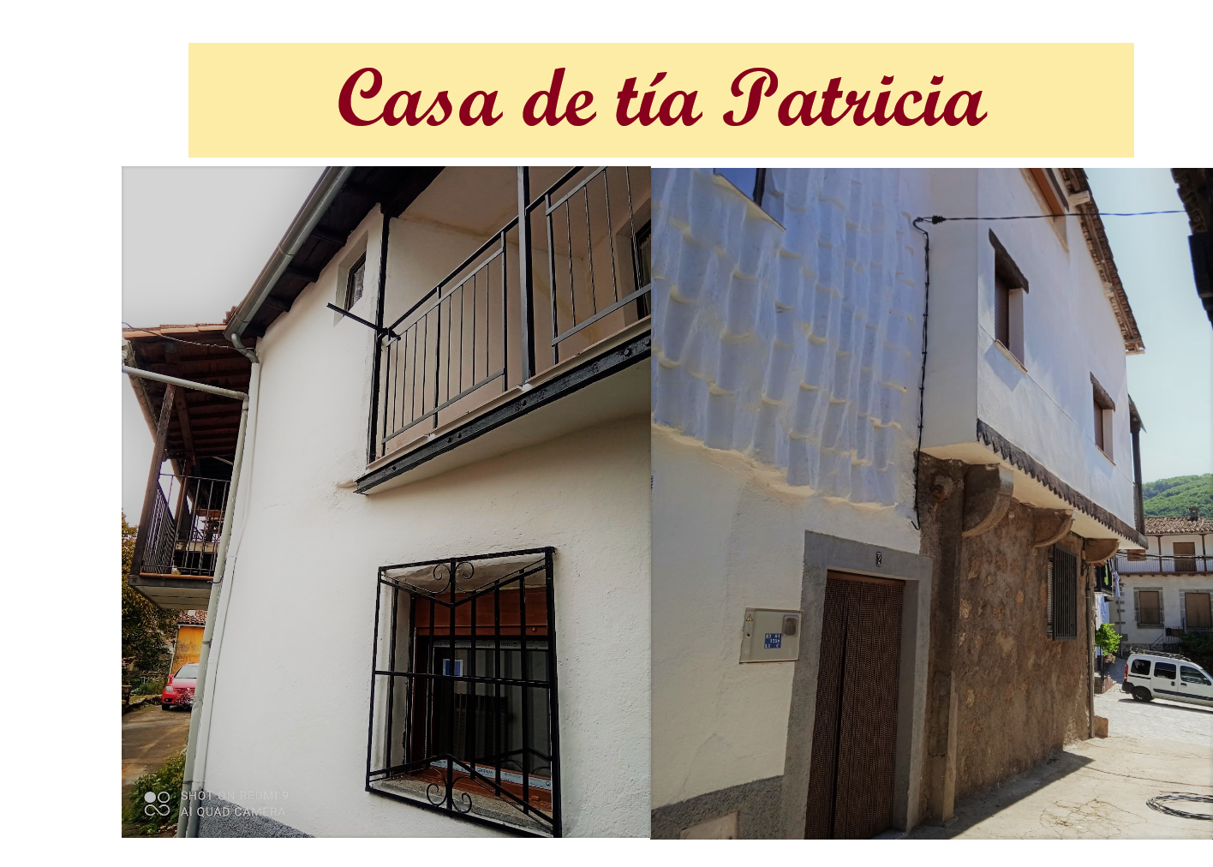
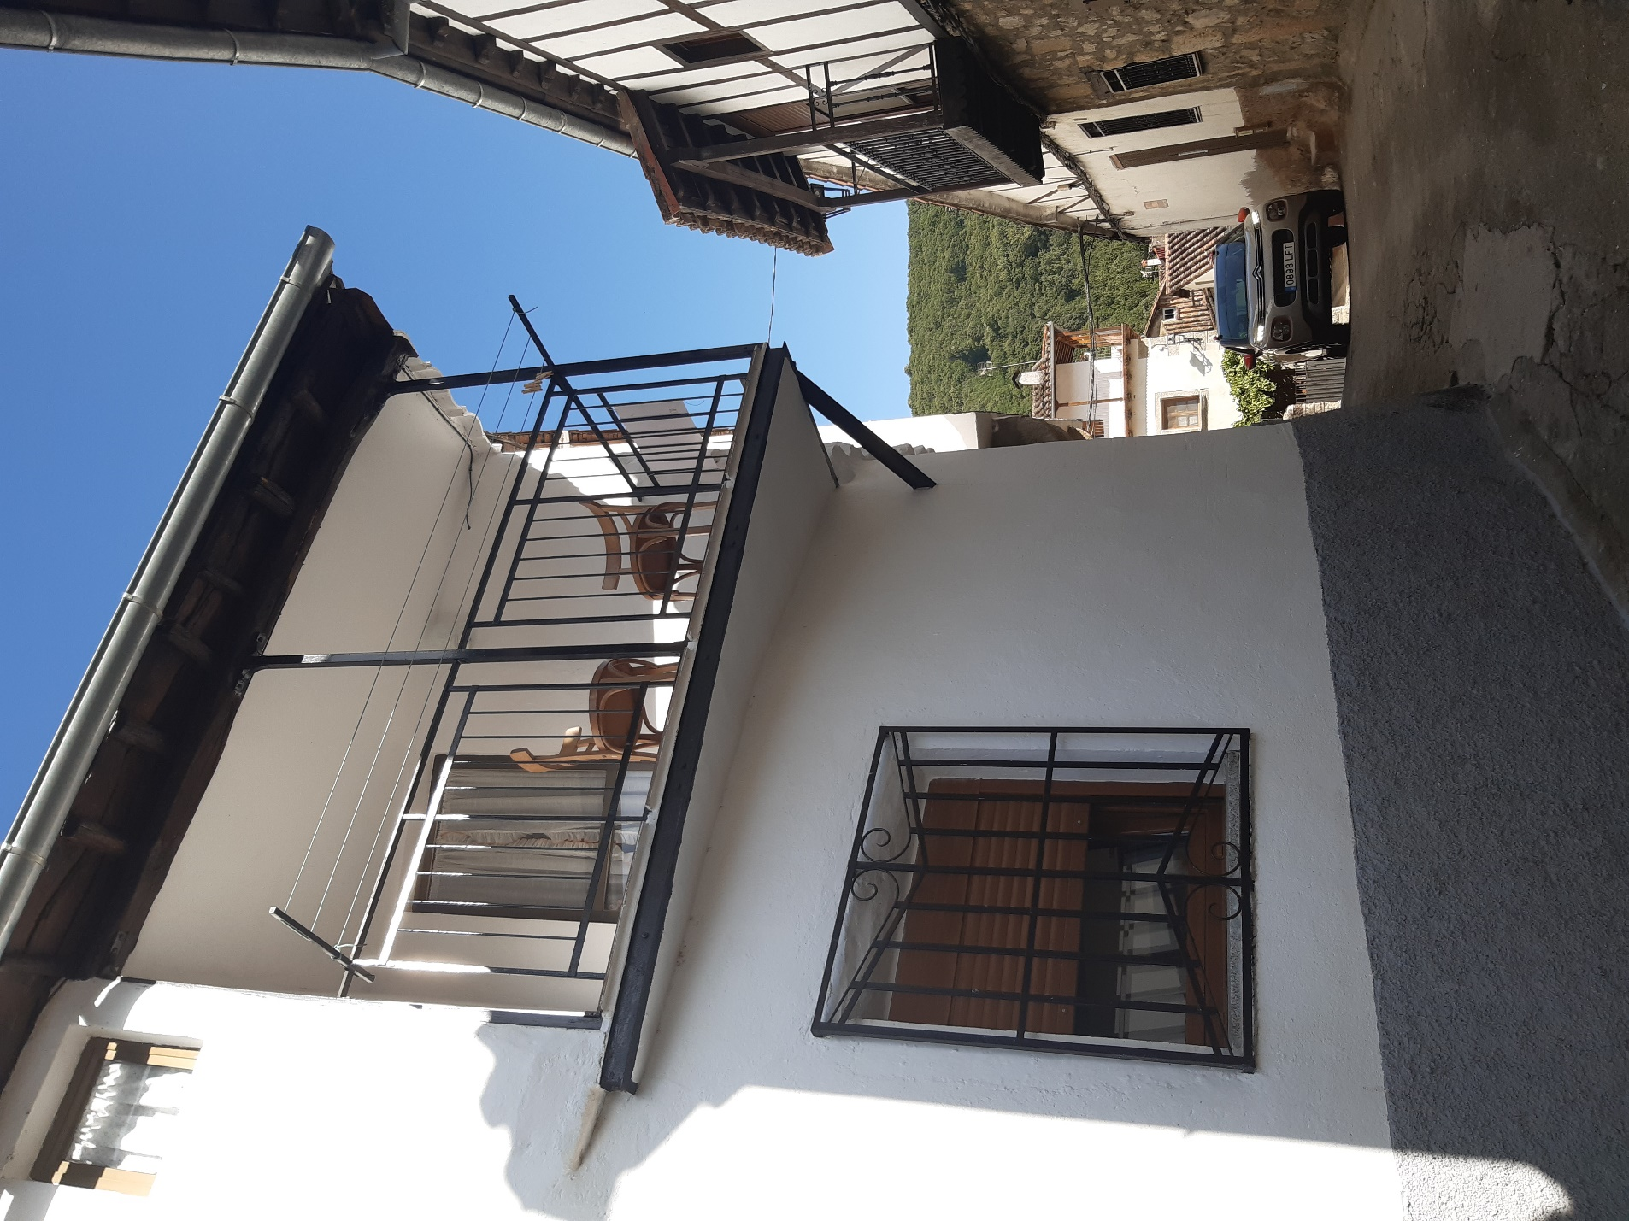

Fotos del interior
Puerta de acceso a Planta Baja
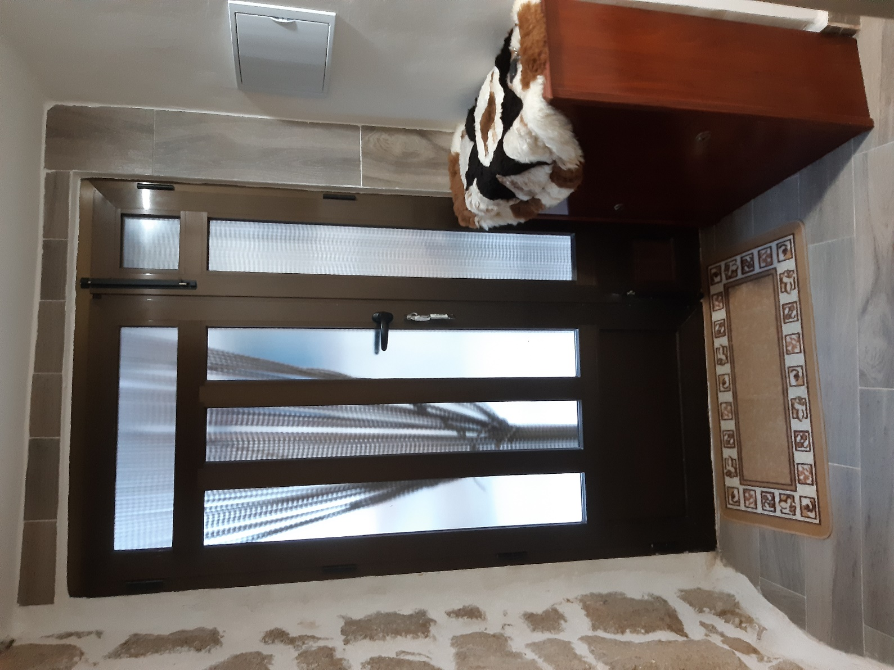

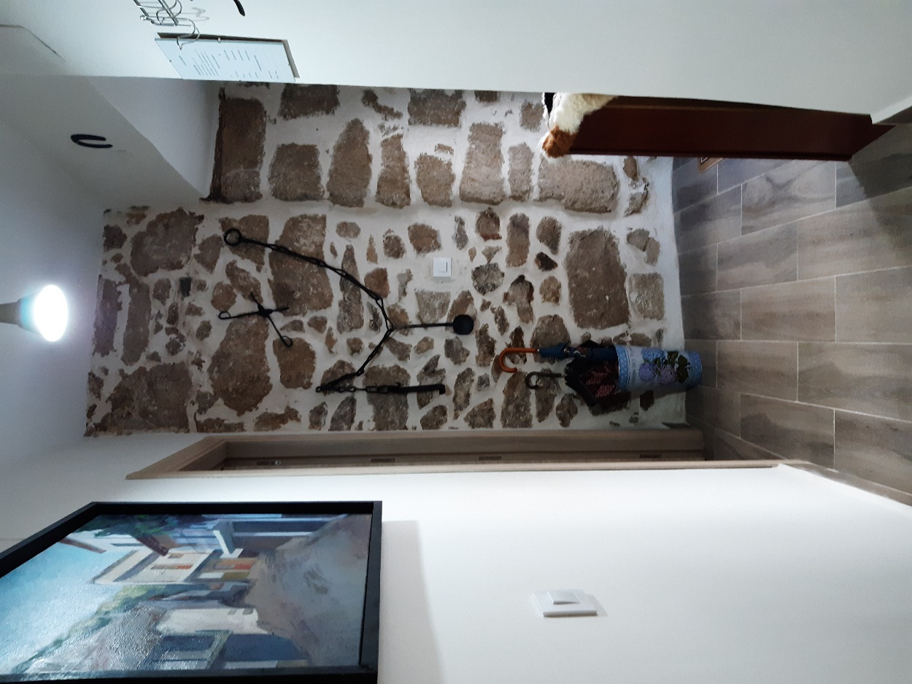
Vista del Vestibulo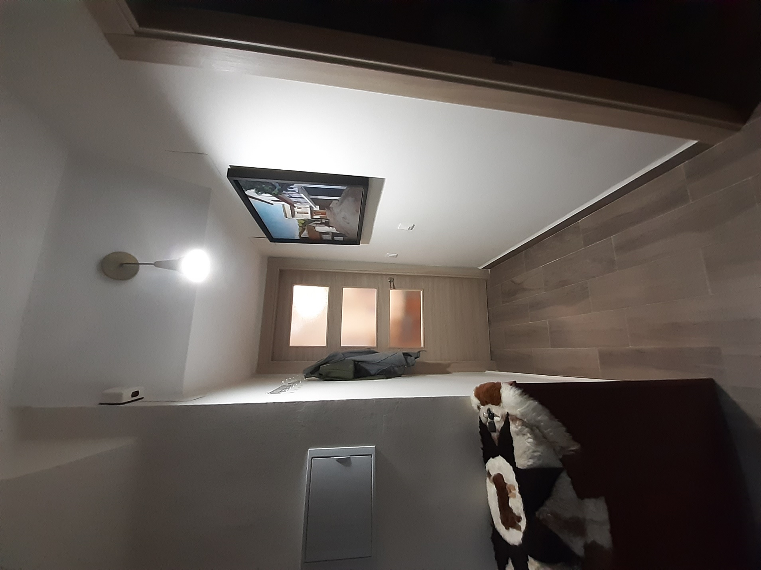

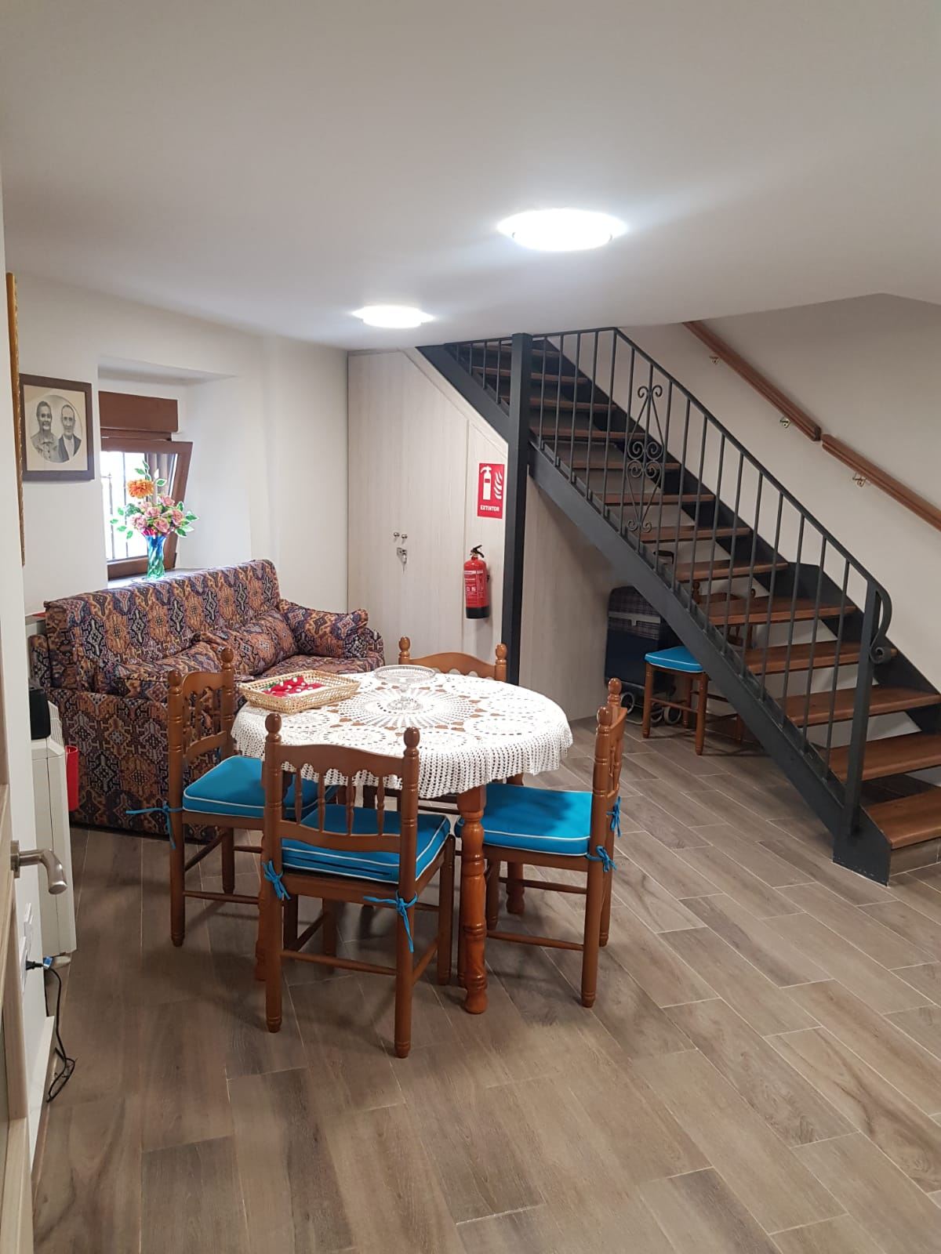
Salón comedor
Cocina integrada
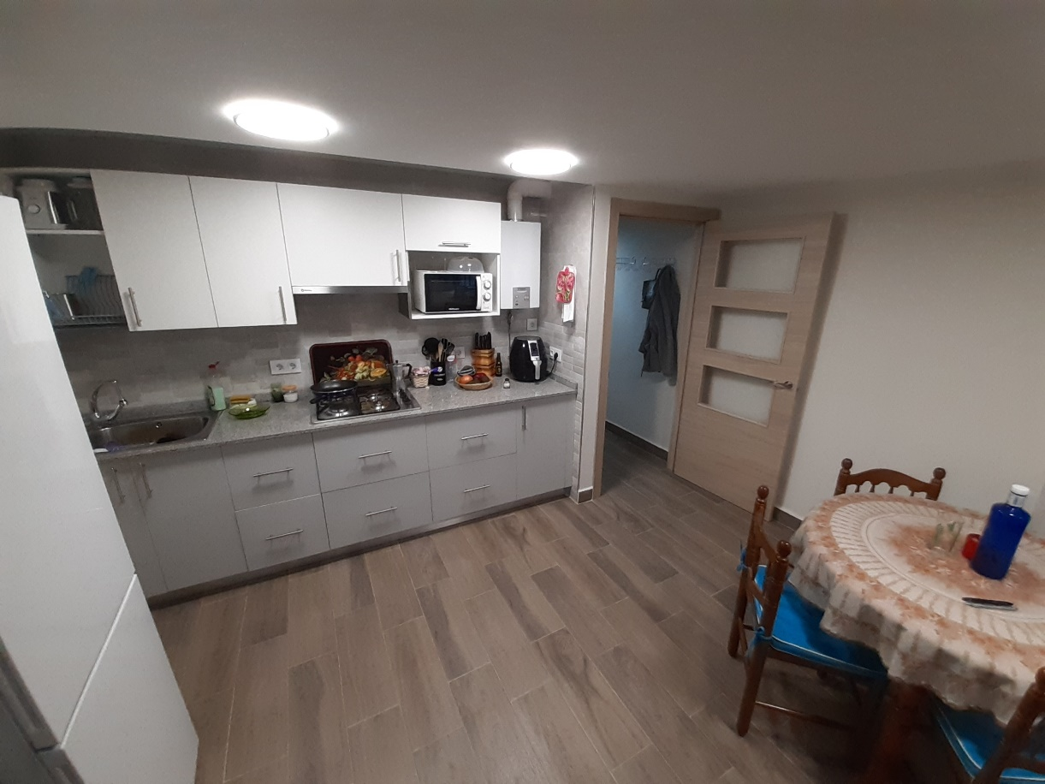

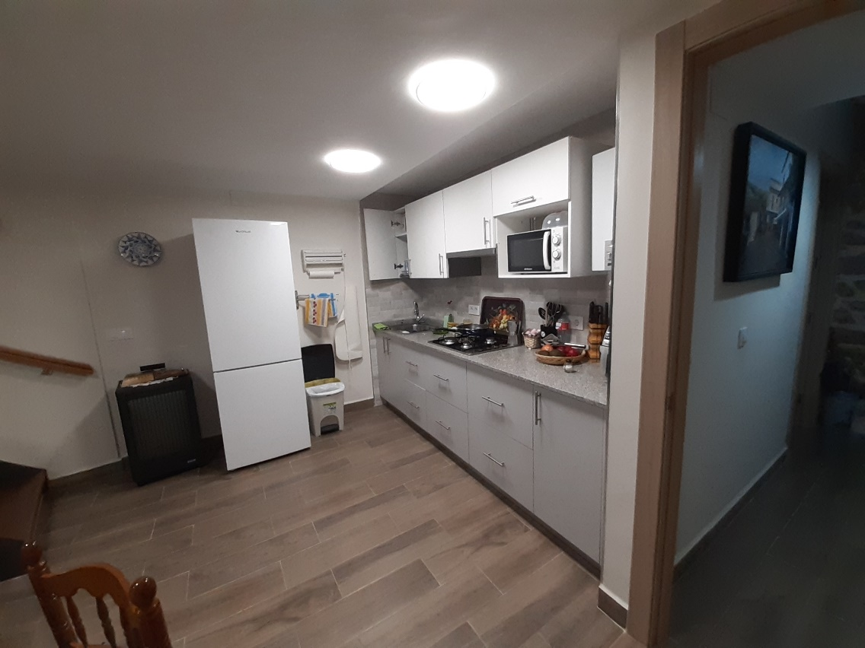

Piso Alto -Hall de escalera

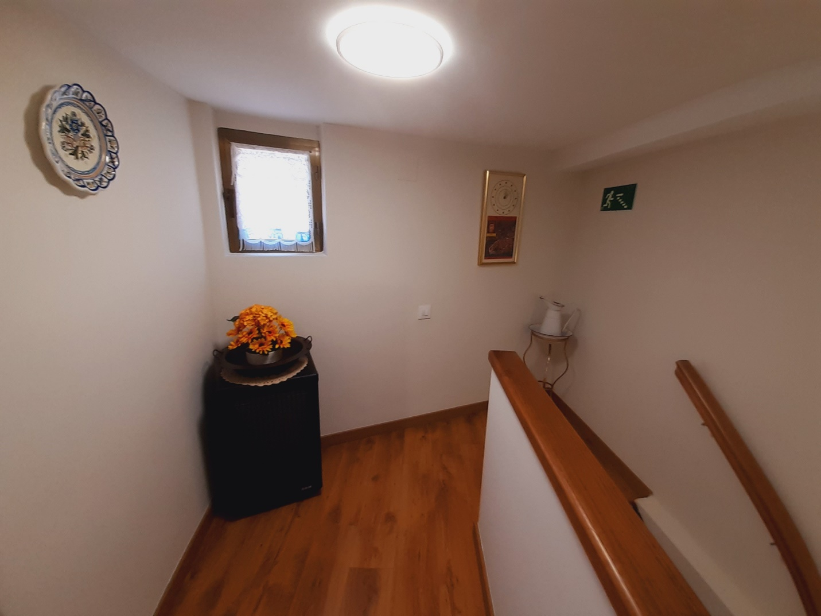

Piso Alto: Estar con balcón y cama individual
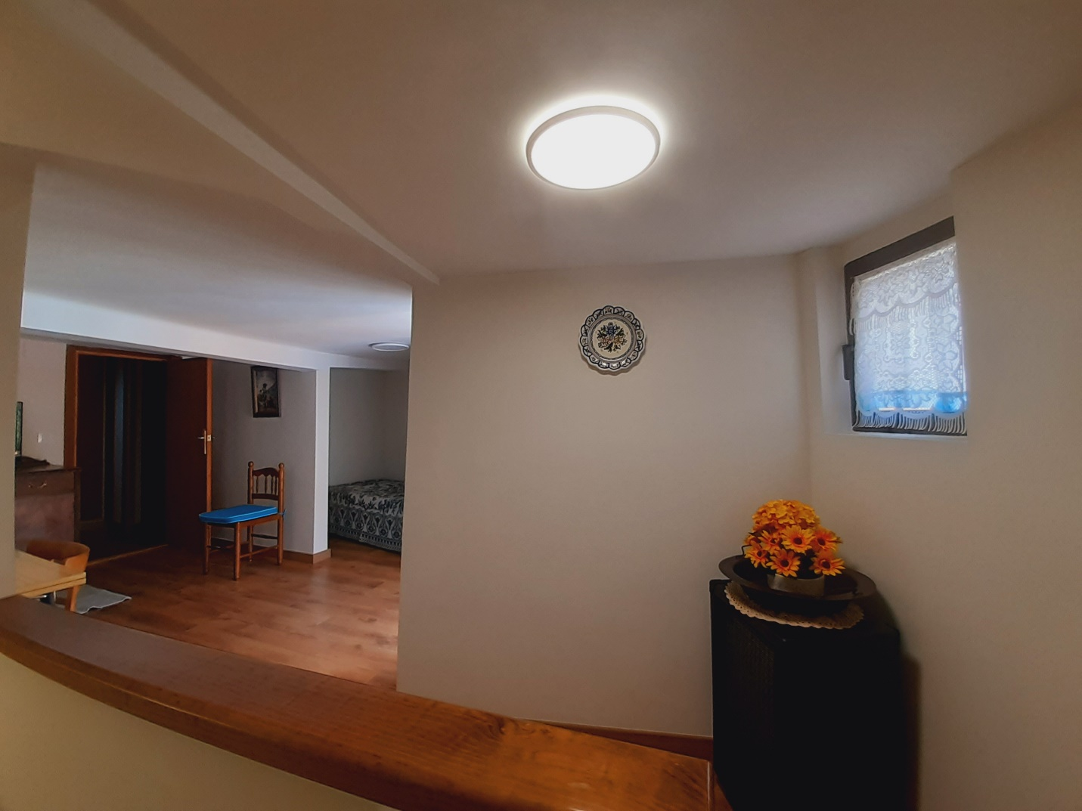

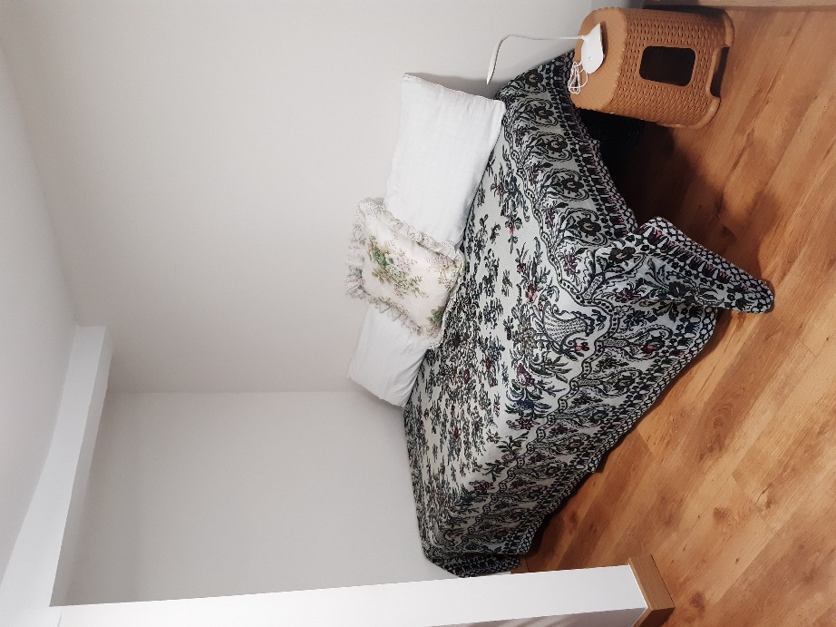
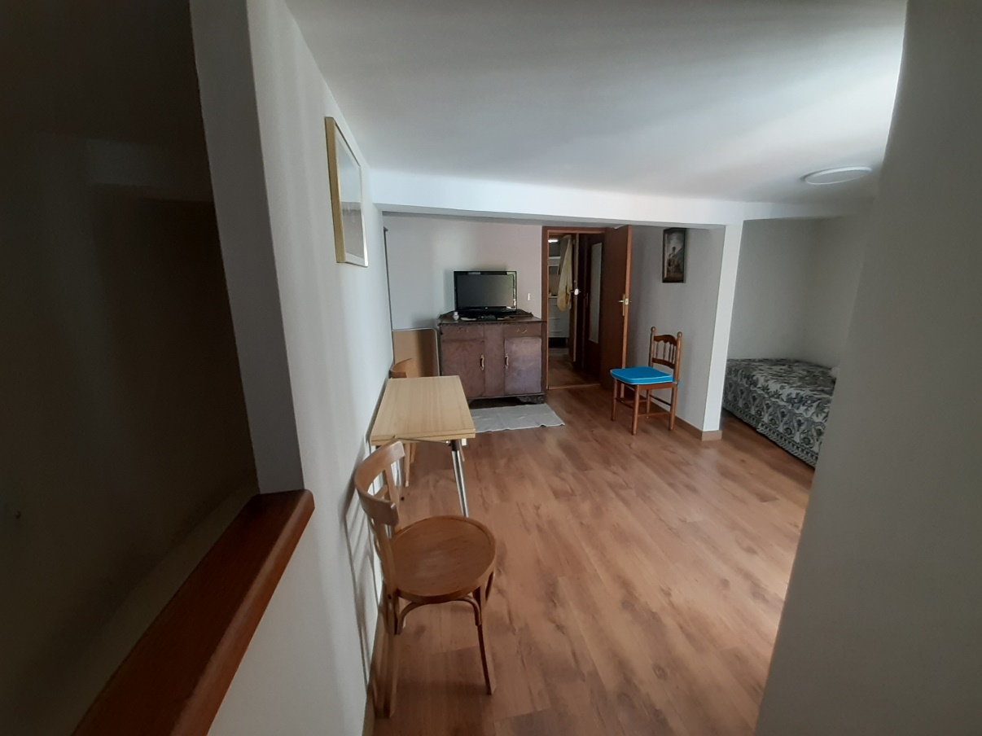

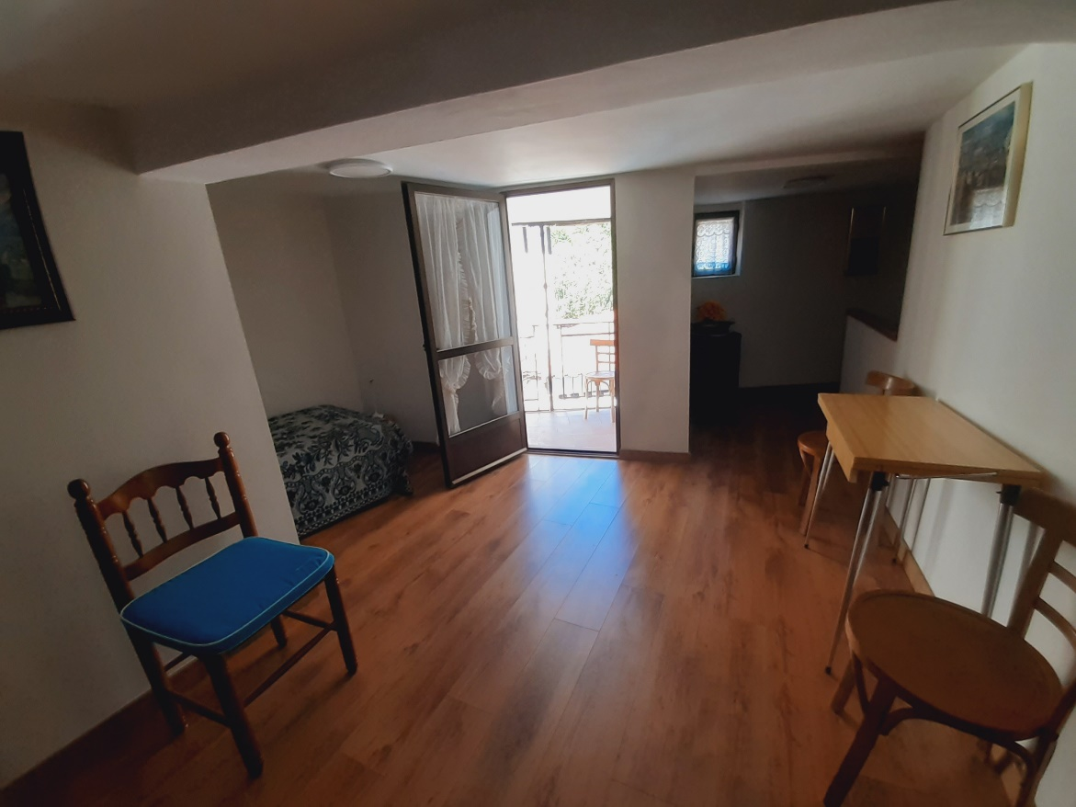

Vista del balcón
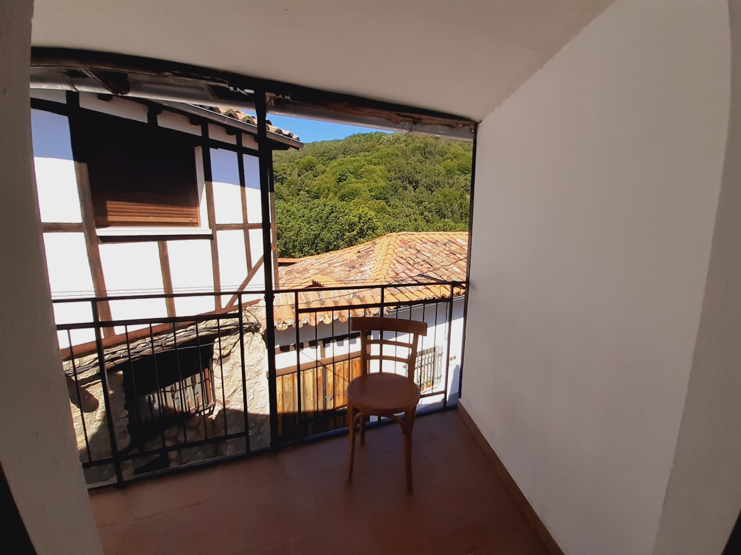
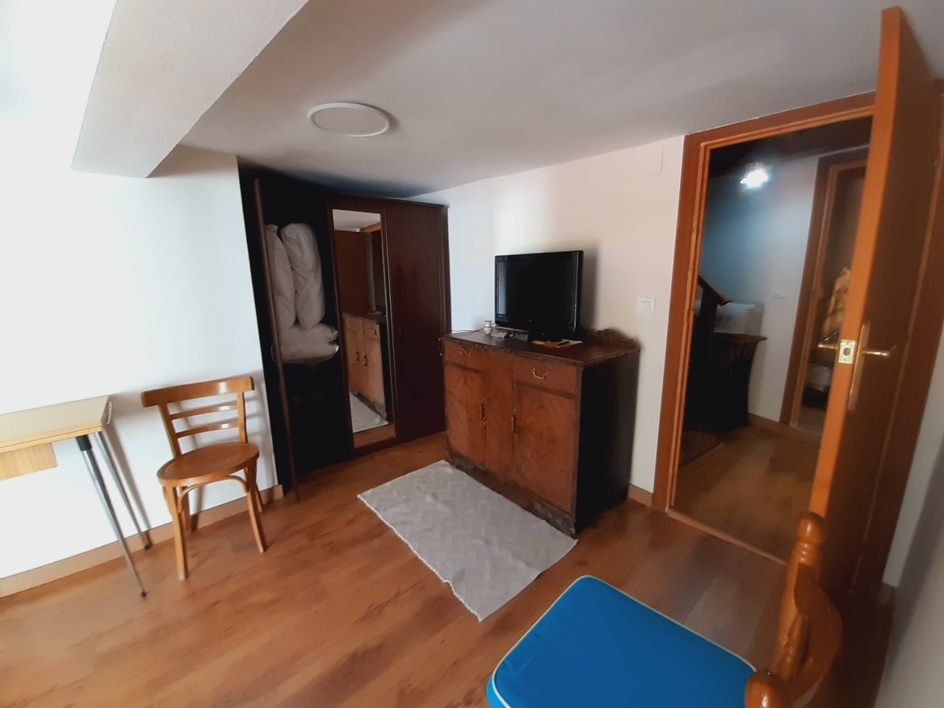

Piso Alto: Dormitorio
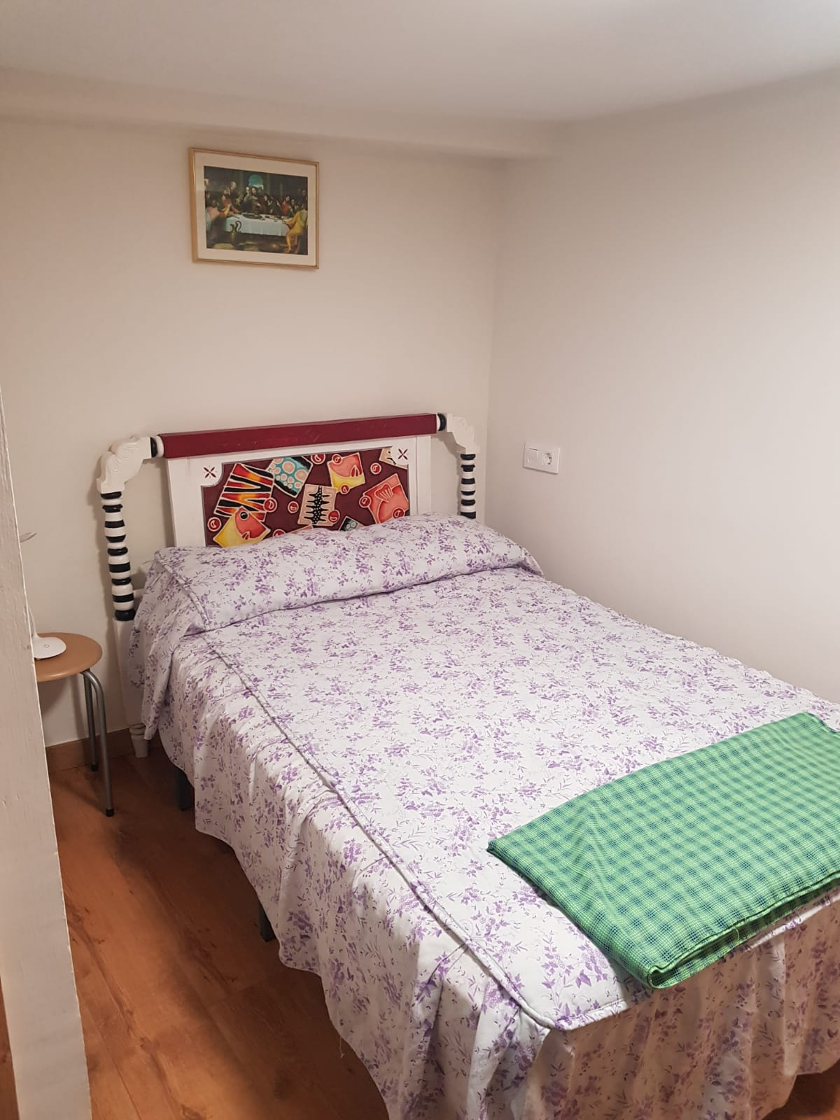

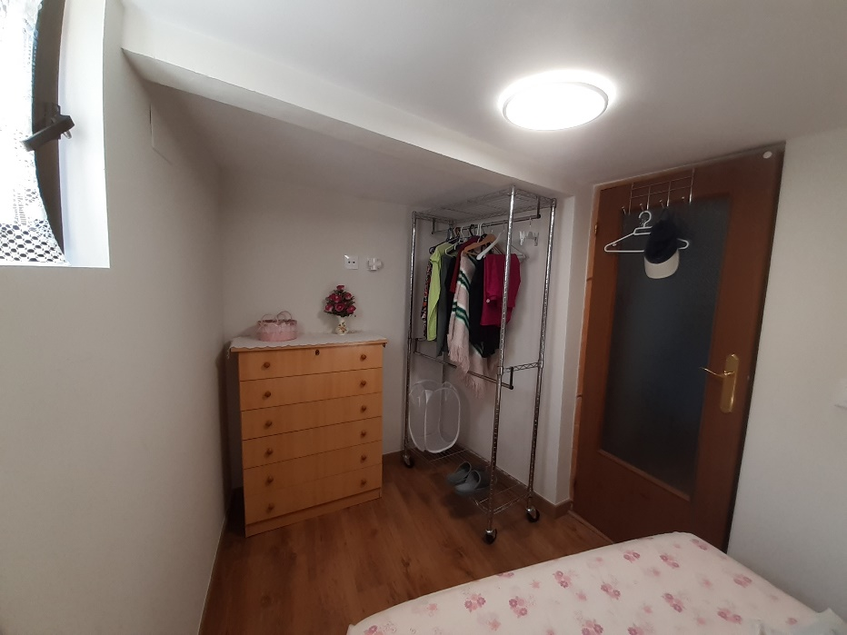

Piso Alto: Baño

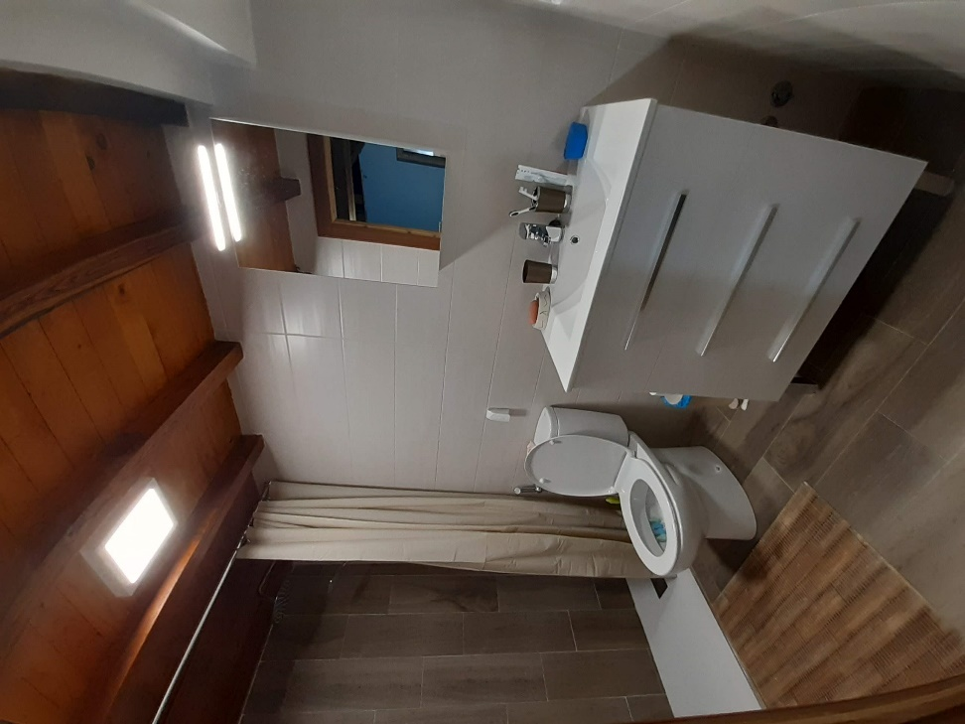

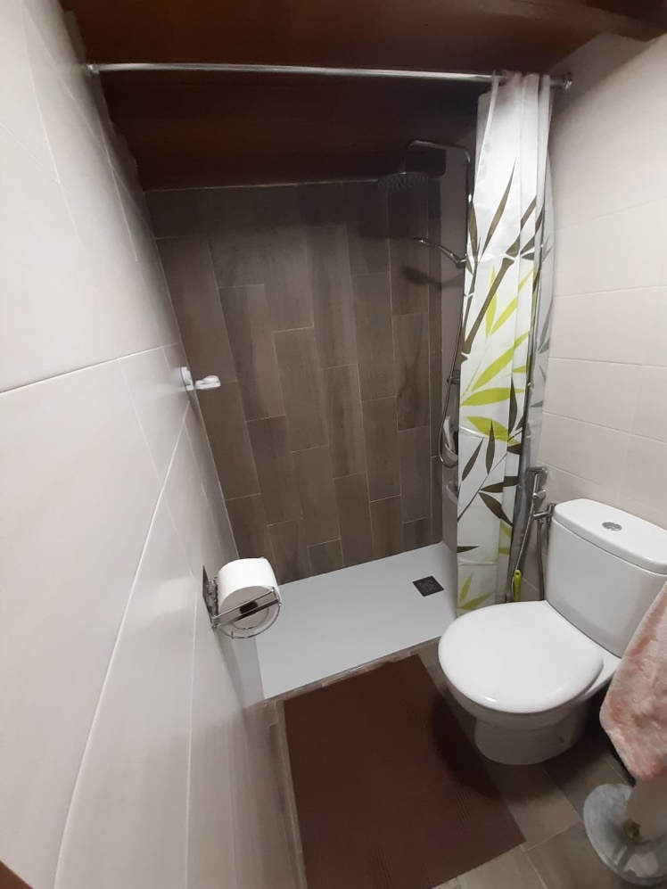

Escalera al desván
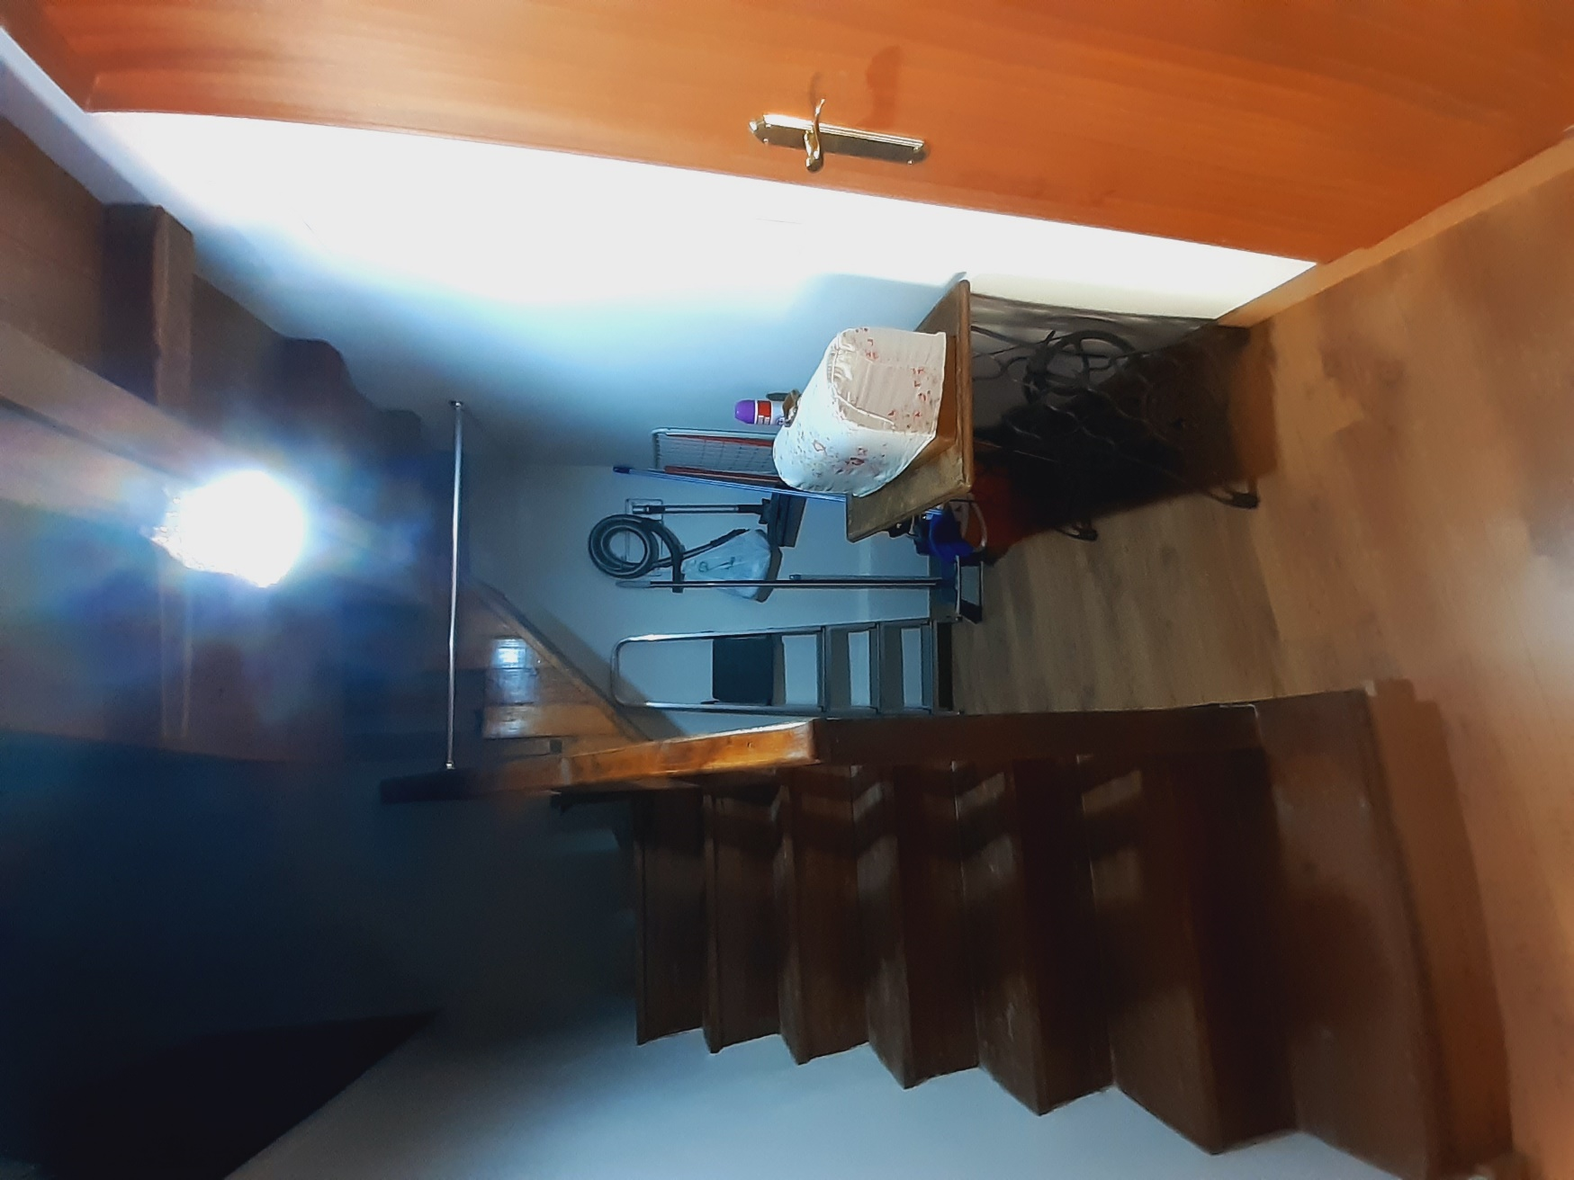

Dormitorio en buhardilla o desván

